МИНОБРНАУКИ РОССИИ
САНКТ-ПЕТЕРБУРГСКИЙ ГОСУДАРСТВЕННЫЙ
ЭЛЕКТРОТЕХНИЧЕСКИЙ УНИВЕРСИТЕТ
«ЛЭТИ» ИМ. В. И. УЛЬЯНОВА (ЛЕНИНА)
Кафедра МО ЭВМ

ОТЧЕТ
по практической работе №8
по дисциплине «Вычислительная математика»
Тема: Численное дифференцирование

Студент гр. 0304 Крицын Д. Р.
Преподаватель Попова Е. В.

Санкт-Петербург
2021
Численное дифференцирование применяется тогда, когда функцию трудно или невозможно продифференцировать аналитически. Например, необходимость в численном дифференцировании возникает в том случае, когда функция задана таблицей.
Цель работы: освоить методы численного дифференцирования, изучить погрешность численного дифференцирования.
Основные теоретические положения:
Предположим, что в окрестности точки x функция f дифференцируема достаточное число раз. Исходя из определения производной используем простейшие приближенные формулы:
(1)
Исходя из определения производной, можно предположить, что можно вычислить производную сколь угодно точно, уменьшая
Положив и , получим правую и левую разностные производные.
(2)
Для оценки их погрешностей
(3)
используя формулу Тейлора, можно получить выражения (4).
(4)
Формулы (2) имеют первый порядок точности. Центральная разностная производная, получающаяся путём сложения двух других разностных производных и деления числителя и знаменателя на 2.
(5)
имеет второй порядок точности (6).
(6)
При вычислении второй производной используют формулу второй разностной производной:
(7)
Погрешность этой формулы имеет второй порядок точности:
(8)
Если функция задана на сетке, она может аппроксимироваться кубическим сплайном.
На каждом из отрезков [x_{i}, x_{i+1}] сплайн определяется формулой

где а m_{i} ― коэффифиценты сплайна.
Тогда для всех за численное значение производных и принимают значения точных производных сплайна:

Коэффициенты сплайна равны производной функции в соответствующих точках.
Погрешность сплайна не превосходит
,
где
― максимальная из длин частотных отрезков.
Справедливы также неравенства

Обусловленность формул численного дифференцирования
Полная погрешность вычисления производной равна сумме погрешности аппроксимации и неустранимой погрешности. Пусть – верхняя граница абсолютной погрешности тогда
. (9)
Чувствительность формулы (1) к погрешностям входных данных характеризуется абсолютным числом обусловленности . Верхняя граница полной погрешности равна (10)
. (10)
Вычисляя экстремальное значение, получаем и
Порядок выполнения работы.
- Сосчитать логарифмическую производную первого и второго порядка для данной функции. Сформировать 6 узлов из области определения функции.
- Используя формулу (1), и положив определить значение , при котором численное значение производной становится неприемлемым.
- Вычислить разностные производные (2)-(8), их погрешности, точные значения производных и их абсолютные погрешности, сравнить.
- Построить кубический сплайн по точкам . Сосчитать производную первого и второго порядка в точке, не являющейся узловым значением. Сравнить с точными вычислениями. Получить значения производных сплайна для разных .
- Ответить на вопросы:
  - . При каких значениях все 3 способа (точный, с разностными формулами, с помощью сплайна) дают практически одинаковые значения?
  - . При каком разностные формулы не дают ни одного верного знака?
- Подсчитать абсолютный коэффициент обусловленности при подстановке оптимального при использовании формулы (1).
- Сделать выводы по полученным значениям.
Выполнение работы.
- Вариант 24:

Область определения: Положим узлы функции равными:
x₁ | x₂ | x₃ | x₄ | x₅ | x₆
0,6 | 0,9 | 1,2 | 1,5 | 1,8 | 2,1

Производные функции:

- С использованием формулы левой разностной производной и созданной программы было определено значение h, при котором вычисленная приблизительно производная функции не имеет ни одной верной цифры (результаты приведены на Рисунке 1).
Риуснок 1 — результаты поиска неприемлимого значения h
Теперь оценим точность вычисления производной функции при различных значениях h, :
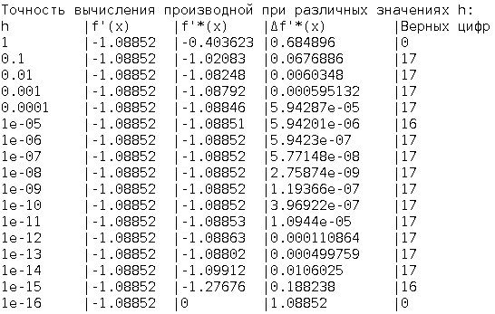
Риуснок 2 — точность вычисления правой разностной производной при разных h
Видно, что около погрешность вычисления правой разностной производной достигает своего наименьшего значения, а затем, при дальнейшем уменьшении h (и, соответственно, приближении к машинному эпсилон) погрешность снова начианет возрастать, и в конце концов при преодолении машинного эпсилон (на данном компьютере оно равно ) вычисленная производная функции не имеет ни одного верного знака, и становится неприемлимой.
Можно сделать вывод, что при слишком большом значении h () или при значении h, слишком малым и поэтому близком к машинному эпсилон () погрешность вычисления производной становится настолько большой, что нельзя выделить ни одной верной цифры из производной.
- Возьмём точку вне выделенных узлов и вычислим в ней точные и приближённые разностными производными производные первого и второго порядка, а также погрешности их вычислений. Помимо этого возьмём две узловые точки: . Результаты вычислений предоставлены на Рисунке 3.
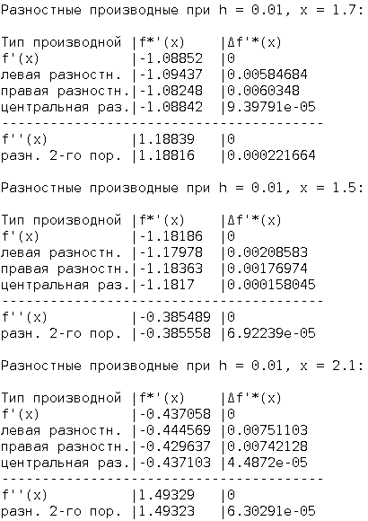
Риуснок 3 — точные и разностные производные 1-го и 2-го порядков при h = 0,01, x = 1,7
По данным результатам вычислений (суммарно во всех трёх точках) можно сделать следующие выводы:
Левая и правая разностные производные дали примерно одинаковые результаты (погрешность отличается не более чем на 0,0002). Однако, погрешность центральной разностной производной составила примерно для первого случая — на 2 порядка меньше (это наблюдение верно и для x = 2,1; для x = 1,5 разность уменьшается до 1 порядка, но всё равно существенна). Кроме того, погрешность вычисления разностной производной второго порядка на порядок меньше (как минимум; в табличных точках x = 1,5 и x = 2,1 различие увеличивается до 2 порядков), чем таковые левые и правые погрешности первого порядка. Это происходит потому, что погрешности правой и левой разностных производных линейно зависят от h (первый порядок малости), а погрешности центральной разностной и второй производной линейно зависят от h² (второй порядок малости), при том что (соответственно, чем меньше h, тем меньше погрешность, и порядок убывания влияет на скорость убывания такой погрешности).
- Построим кубический сплайн по выбранным в пункте 1 узлам интерполяции. Вычислим производные сплайна 1-го и 2-го порядка в точке на образованных узлами отрезках :
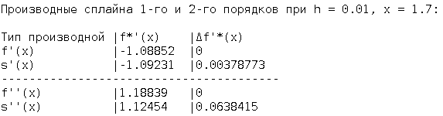
Риуснок 4 — производные сплайна 1-го и 2-го порядков
Видно, что первая производная сплайна вычисляется на порядок более точно по сравнению со второй производной.
Также вычислим разностные производные 1-го и 2-го порядков для кубического сплайна в той же точке и при том же значении h:
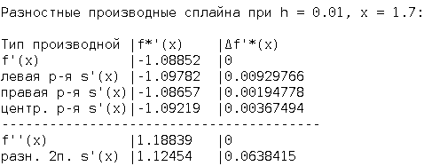
Риуснок 5 — разностные производные сплайна 1-го и 2-го порядков
Видно, что погрешности левой, правой и центральной разностных производных не различаются более чем на порядок, хотя все они больше, чем любая погрешность разностной производной для точной функции. В особенности данный факт заметен на примере погрешности центральной разностной производной.
Тот же факт верен и для разностной производной второго порядка, которая на 2 порядка больше соответствующей погрешности разностной производной второго порядка, но для точной функции.
Теперь сравним все производные второго порядка для сплайна. Результаты вычислений приведены на Рисунке 6.
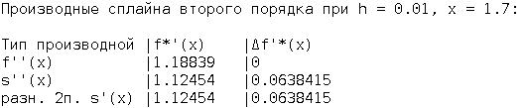
Риуснок 6 — производные сплайна второго порядка
Как видно, значения производной сплайна и разностной производной сплайна совпали. Видимо, это произошло из-за того, что шаг h заметно меньше фиксированной разницы между двумя узлами сплайна. Отсюда дифференциалы dx и dy настолько невелики, что в некоторых точках, вроде x = 1,7, сплайн и функция совпадают с весьма большой точностью, и производные, соответственно, тоже совпадают.
Проведём исследование зависимости погрешности правой разностной производной сплайна от величины h. Будем варьировать значение h в пределах . Результаты исследований приведены на Рисунке 7.
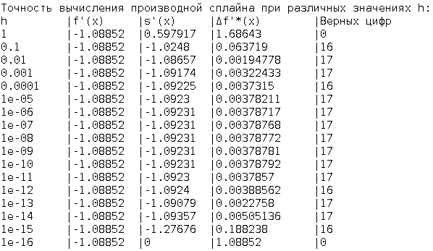
Риуснок 7 — точность вычисления правой разностной производной сплайна в зависимости от h
Видно, что с уменьшением h вплоть до погрешность вычисления правой разностной производной сплайна уменьшается, но при дальнейшем уменьшении h она начинает увеличиваться, и после достижения машинного эпсилон погрешность становится настолько большой, что становится невозможным выделить хотя бы одну верную цифру.
Данные закономерности (для данного пункта и для пункта 2) объясняются формулой погрешности метода численного дифференцирования:

При уменьшении h первое слагаемое (погрешность метода) сначала уменьшается куда быстрее, чем второе слагаемое (неустранимая погрешность), но в зависимости от параметров M₂ и после достижения некоторого значения увеличение второго слагаемого «перевешивает» уменьшение первого. Таким образом, значение можно приблизительно взять за оптимальное, хотя точное оптимальное значение можно высчитать и по формуле .
- При и менее точный, разностный методы и метод кубического сплайна дают примерно одинаковый результат (погрешности примерно совпадают). При этом при разностные формулы не дают ни одной верной цифры.
- Вычислим при помощи программы абсолютное число обусловленности, сначала найдя значение h, после которого погрешность вычисления правой разностной производной сплайна начинает возрастать. Результаты вычислений приведены на Рисунке 8.
Риуснок 8 — вычисление значения h, дающего минимальную погрешность вычисления разностной производной кубического сплайна, и соответствующее вычисление абсолютного числа обусловленности
Число обусловленности довольно велико, и с уменьшением h оно, очевидно, возрастает. Можно сделать вывод, что задача численного дифференцирования плохо обусловлена.

Вывод.
Были освоены различные методы численного дифференцирования и была изучена погрешность этих методом в зависимости от различных параметров.
Было определено, что при дифференцировании приближённой (узловой) функции точность разностных производных увеличивается с уменьшением шага h, но лишь до какого-то значения, ниже которого погрешность снова начинает возрастать. Такое значение называется оптимальным (h_{опт}).
Полная погрешность вычисления разностной производной является суммой погрешности метода и неустранимой погрешности (), и поэтому данный предел существует.
Кроме того, с уменьшением h абсолютное число обусловленности возрастает, поэтому задачу численного дифференцирования можно назвать некорректной.
ПРИЛОЖЕНИЕ А
ИСХОДНЫЙ КОД ПРОГРАММЫ
#include <float.h>
#include <math.h>
#include <stdio.h>

// Подсчёт верных цифр в числе
unsigned count_right_digits(double num, double incorr)
{
num = fabs(num);

incorr *= 10;
num /= incorr; num = round(num); num *= incorr;
while(floor(num) < num)
num *= 10;

long long inum = (long long)round(num);
unsigned rdigs = 0;
while(inum > 0)
{ rdigs++; inum /= 10; }

return rdigs;
}

// Разностные производные
double right_sub_deriv(double (*f)(double), double h, double x) { return (f(x + h) - f(x)) / h; }
double left_sub_deriv(double (*f)(double), double h, double x) { return (f(x) - f(x - h)) / h; }
double center_sub_deriv(double (*f)(double), double h, double x) { return (f(x + h) - f(x - h)) / (2*h); }

// Разностная производная второго порядка
double sub_deriv2(double (*f)(double), double h, double x) { return (f(x - h) - 2*f(x) + f(x + h)) / pow(h, 2); }

// Кубический сплайн
double spline(double (*f)(double), double (*f_deriv)(double), double x_i, double x_i1, double x)
{
double f_i = f(x_i), f_i1 = f(x_i1);
double h_i = x_i1 - x_i;
double t = (x - x_i) / h_i;
double m_i = f_deriv(x_i), m_i1 = f_deriv(x_i1);
return f_i * pow((1 - t), 2) * (1 + 2*t) + f_i1 * pow(t, 2) * (3 - 2*t)
+ m_i * h_i * t * pow((1 - t), 2) - m_i1 * pow(t, 2) * (1 - t) * h_i;
}
double spline_deriv1(double (*f)(double), double (*f_deriv)(double), double x_i, double x_i1, double x)
{
double f_i = f(x_i), f_i1 = f(x_i1);
double h_i = x_i1 - x_i;
double t = (x - x_i) / h_i;
double m_i = f_deriv(x_i), m_i1 = f_deriv(x_i1);
return ( -6 * f_i * t * (1 - t) + 6 * f_i1 * t * (1 - t)
+ m_i * h_i * (1 - t) * (1 - 3*t) + m_i1 * h_i * t * (3*t - 2) ) / h_i;
}
double spline_deriv2(double (*f)(double), double (*f_deriv)(double), double x_i, double x_i1, double x)
{
double f_i = f(x_i), f_i1 = f(x_i1);
double h_i = x_i1 - x_i;
double t = (x - x_i) / (x_i1 - x_i);
double m_i = f_deriv(x_i), m_i1 = f_deriv(x_i1);
return 6*(f_i - f_i1) * (2*t - 1) / pow(h_i, 2) + 2*(m_i*(3*t - 2) + m_i1*(3*t - 1)) / h_i;
}

// Начальная функция, её производные и узлы:
double points_x[] = {0.6, 0.9, 1.2, 1.5, 1.8, 2.1};
double f(double x)
{ return pow(x, (pow(x, 1./3) - pow(x,2))); }
double f_deriv(double x)
{ return (((1./3)*pow(x, -2./3) - 2*x)*log(x) + pow(x, -2./3) - x)
* pow(x, (pow(x, 1./3) - pow(x,2))); }
double f_deriv2(double x)
{ return ( ((-2./9)*pow(x, -5./3) - 2)*log(x) + ((1./3)*pow(x,-2./3) - 2*x) / x - (2./3)*pow(x,-5./3)
- 1 ) * pow(x, (pow(x, 1./3) - pow(x,2)))
+ pow(( ((1./3)*pow(x,-2./3) - 2*x)*log(x) + pow(x, -2./3) - x ), 2) * pow(x, (pow(x, 1./3) - pow(x,2))); }

// Готовая функция сплайна от одного аргумента, для передачи в sub_deriv(...)
double spline_func(double x)
{
return spline(&f, &f_deriv, points_x[3], points_x[4], x);
}

void put_line(size_t length)
{
for(size_t i = 0; i < length; ++i) putchar('-'); puts("");
}

int main()
{
printf("Поиск неприемлимого (без верных цифр) значения h:\n");
double x = 1.7; double h; for(h = 0.001; ; h += 0.001)
{
double res = right_sub_deriv(&f, h, x);
double inacc = fabs(f_deriv(x) - right_sub_deriv(&f, h, x));
if(count_right_digits(res, inacc) == 0)
break;
}
printf("h = %lg;\n", h);
printf("В точке x = %lg: f'(x) = %lg, f'*(x) = %lg (Δf'*(x) = %lg)\n", x, f_deriv(x), right_sub_deriv(&f, h, x), f_deriv(x) - right_sub_deriv(&f, h, x));

printf("\nТочность вычисления производной при различных значениях h:\n");
printf("%-10s|%-16s|%-20s\n", "h", "Δf'*(x)", "Верных цифр");
for(h = 1.0; h >= DBL_EPSILON / 4; h /= 10)
{
double res = right_sub_deriv(&f, h, x);
double inacc = fabs(f_deriv(x) - right_sub_deriv(&f, h, x));
printf("%-10lg|%-15lg|%-20u\n", h, inacc, count_right_digits(res, inacc));
}

h = 0.01;
printf("\nРазностные производные при h = %lg, x = %lg:\n\n", h, x);
printf("%-30s|%-10s|%-10s\n", "Тип производной", "f*'(x)", "Δf'*(x)");
{
double res, inacc;

res = f_deriv(x);
printf("%-16s|%-10lg|%-10lg\n", "f'(x)", res, 0.);
res = left_sub_deriv(&f, h, x);
inacc = fabs(f_deriv(x) - res);
printf("%-29s|%-10lg|%-10lg\n", "левая разностн.", res, inacc);
res = right_sub_deriv(&f, h, x);
inacc = fabs(f_deriv(x) - res);
printf("%-16s|%-10lg|%-10lg\n", "правая разностн.", res, inacc);
res = center_sub_deriv(&f, h, x);
inacc = fabs(f_deriv(x) - res);
printf("%-16s|%-10lg|%-10lg\n", "центральная раз.", res, inacc);

put_line(40);

res = f_deriv2(x);
printf("%-16s|%-10lg|%-10lg\n", "f''(x)", res, 0.);
res = sub_deriv2(&f, h, x);
inacc = fabs(f_deriv2(x) - res);
printf("%-25s|%-10lg|%-10lg\n", "разн. 2-го пор.", res, inacc);
}

printf("\nПроизводные сплайна 1-го и 2-го порядков при h = %lg, x = %lg:\n\n", h, x);
printf("%-30s|%-10s|%-10s\n", "Тип производной", "f*'(x)", "Δf'*(x)");
{
double res, inacc;

res = f_deriv(x);
printf("%-16s|%-10lg|%-10lg\n", "f'(x)", res, 0.);
res = spline_deriv1(&f, &f_deriv, points_x[3], points_x[4], x);
inacc = fabs(f_deriv(x) - res);
printf("%-16s|%-10lg|%-10lg\n", "s'(x)", res, inacc);

put_line(40);

res = f_deriv2(x);
printf("%-16s|%-10lg|%-10lg\n", "f''(x)", res, 0.);
res = spline_deriv2(&f, &f_deriv, points_x[3], points_x[4], x);
inacc = fabs(f_deriv2(x) - res);
printf("%-16s|%-10lg|%-10lg\n", "s''(x)", res, inacc);
}

printf("\nРазностные производные сплайна при h = %lg, x = %lg:\n\n", h, x);
printf("%-30s|%-10s|%-10s\n", "Тип производной", "f*'(x)", "Δf'*(x)");
{
double res, inacc;

res = f_deriv(x);
printf("%-16s|%-10lg|%-10lg\n", "f'(x)", res, 0.);
res = left_sub_deriv(&spline_func, h, x);
inacc = fabs(f_deriv(x) - res);
printf("%-23s|%-10lg|%-10lg\n", "левая р-я s'(x)", res, inacc);
res = right_sub_deriv(&spline_func, h, x);
inacc = fabs(f_deriv(x) - res);
printf("%-16s|%-10lg|%-10lg\n", "правая р-я s'(x)", res, inacc);
res = center_sub_deriv(&spline_func, h, x);
inacc = fabs(f_deriv(x) - res);
printf("%-16s|%-10lg|%-10lg\n", "центр. р-я s'(x)", res, inacc);

put_line(40);

res = f_deriv2(x);
printf("%-16s|%-10lg|%-10lg\n", "f''(x)", res, 0.);
res = sub_deriv2(&spline_func, h, x);
inacc = fabs(f_deriv2(x) - res);
printf("%-21s|%-10lg|%-10lg\n", "разн. 2п. s'(x)", res, inacc);
}

printf("\nТочность вычисления производной сплайна при различных значениях h:\n");
printf("%-10s|%-16s|%-20s\n", "h", "Δf'*(x)", "Верных цифр");
double h_opt_in_table = -INFINITY, inacc_opt_in_table = INFINITY;
for(h = 1.0; h >= DBL_EPSILON / 4; h /= 10)
{
double res = right_sub_deriv(&spline_func, h, x);
double inacc = fabs(f_deriv(x) - right_sub_deriv(&spline_func, h, x));
printf("%-10lg|%-15lg|%-20u\n", h, inacc, count_right_digits(res, inacc));
if(inacc < inacc_opt_in_table)
{ inacc_opt_in_table = inacc; h_opt_in_table = h; }
}
printf("\nЧисло h, после которого начинается возрастание погрешности: %lg\n", h_opt_in_table);

printf("Абсолютное число обусловленности: v_Δ = 2 / h = %lg\n", 2 / h_opt_in_table);
}

